Nama : Afina Putri Dayanti

NIM : 825200049

Jurusan : Sistem Informasi

Mata Kuliah : Database Systems

1. Perhatikan relasi-relasi berikut yang dibangun dari aktifitas normalisasi:

* Member (Member_ID, Name, Address)
* Office (Office_NO, Office_Name, Address)
* Work (Worker_ID, Name, Address, Office_NO)
* Registration (Member_ID, Office_NO, Date)
* Committee (Committee_ID, Officer_in_Charge)
* Worker (Committee_ID, Worker_ID)

1. Identifikasi Primary Key, dan Foreign Key dari masing-masing table tersebut !

Primary Key

* Member_ID
* Worker_ID
* Committee_ID

Foreign Key

* Member_ID
* Office_NO
* Worker_ID
* Address
* Committee_ID

1. Gambarkan ER Diagram berdasarkan relasi tersebut ! dan jelaskan dengan menggunakanasumsi anda bagaimana hubungan yang terjadi antar relasi tersebut (cardinalities dan multiplicityconstraint)!

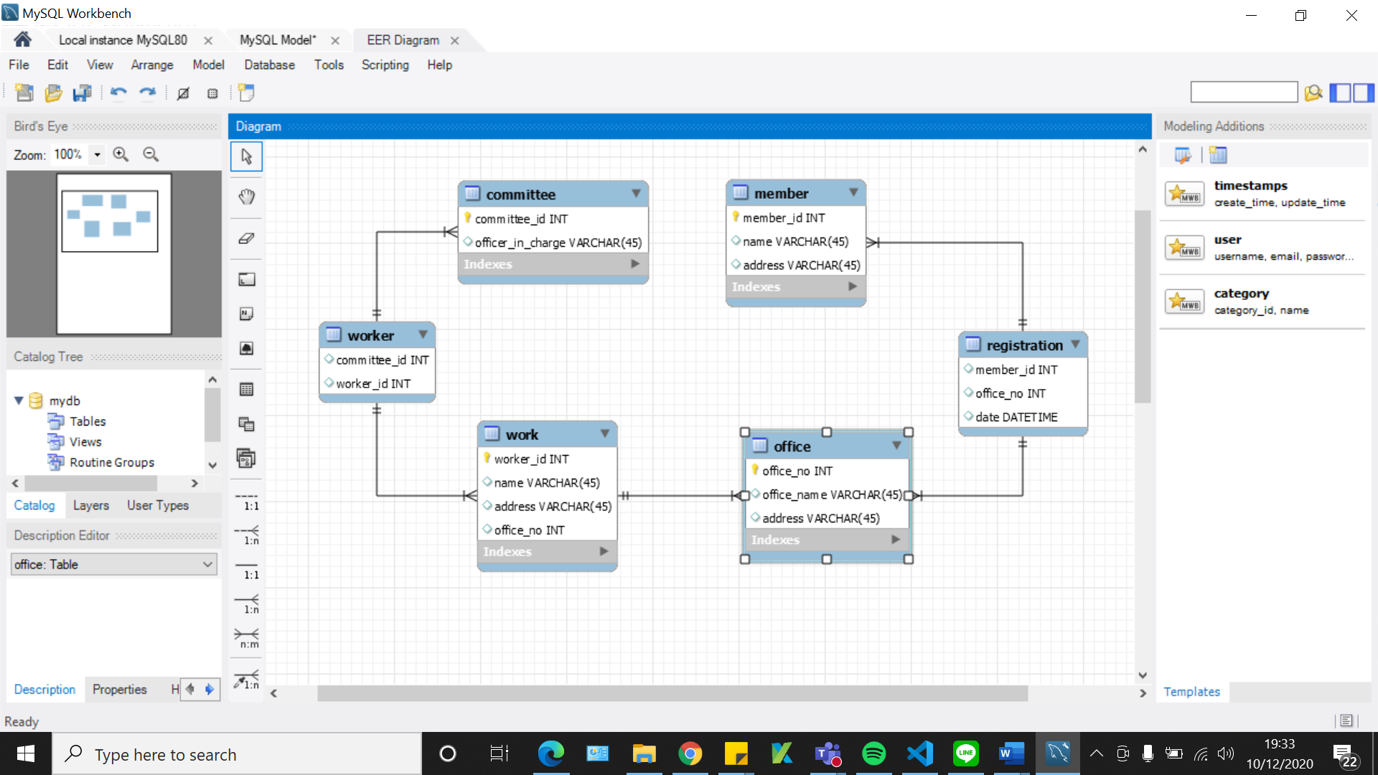

1. Lakukan normalisasi sampai dengan 3NF.

Berdasarkan pada tabel tersebut (sudah 1NF), kerjakan soal-soal berikut ini !

1. Tentukan ketergantungan fungsionalnya (parisal dan transitive) !

* KF parsial

transID , prodID => date , produkNAME

prodID , QTY => produkNAME , price

* KF transitive

custID => custNAME , Address

transID => prodID , produkNAME , QTY , price

1. Normalisasikan sampai dengan tahap ke-3 (3NF) !

* Normalisasi 1NF

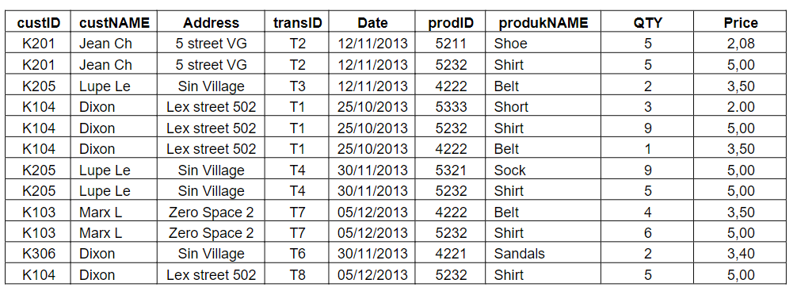

* Normalisasi 2NF

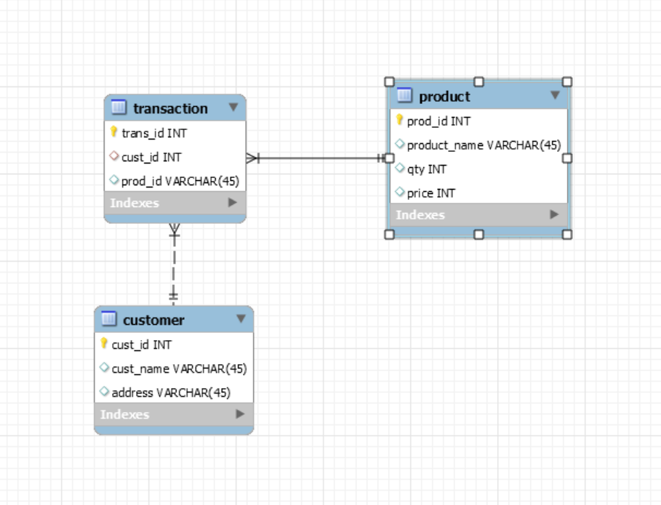

* Normalisasi 3NF

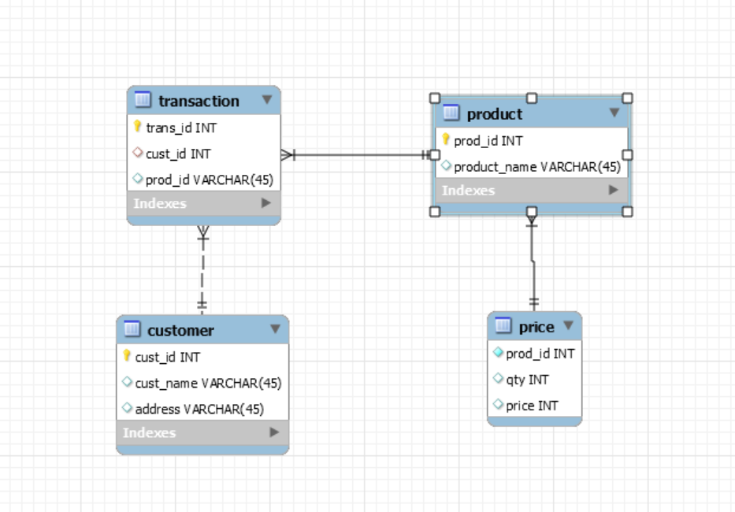

1. Tentukan primary key dan foreign key dari masing-masing table yang sudah 3NF !

Primary Key

* trans_id
* prod_id
* cust_id

Foreign Key

* trans_id
* prod_id
* cust_id

1. Rancanglah model ER (diagram) secara konseptual berdasarkan form berikut ini

